Муниципальное бюджетное дошкольное образовательное учреждение
«Ваховский детский сад «Лесная сказка»

Утверждаю:
Заведующий МБДОУ
«Ваховского детского сада «Лесная сказка»
В.К.Бусыгина
приказ № 35 от 31.08.2017г.

План-график
обучения родителей (законных представителей) несовершеннолетних основам детской психологии и педагогики

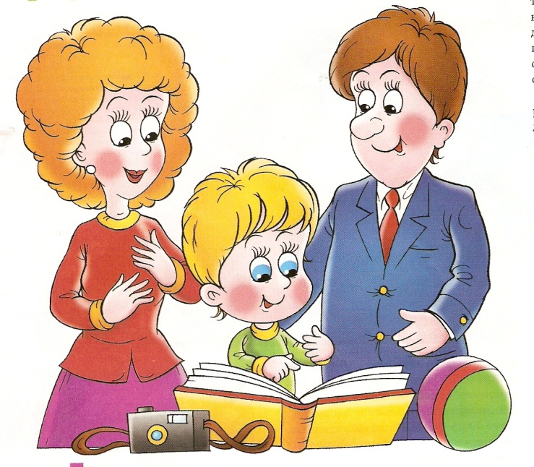

п.Ваховск, 2017 год
Цель: Создание условий для развития личностной зрелости родителей.
Задачи:
- Повышение компетентности родителей в области психического развития ребёнка и его индивидуальных особенностей.
- Повышение культурного уровня семьи и формирование навыков бесконфликтного детско-родительского общения.
- Создание условий для совместной игровой и развивающей деятельности родителей и детей.

№ п/п | Мероприятия | Сроки | Ответственный
1 | Беседа «Адаптация детей в детском саду» | Сентябрь | Старший воспитатель
2 | Беседа «Участие отца в воспитании ребенка» | Октябрь | Воспитатель группы № 2
3 | Беседа «Нормы развития речи» | Ноябрь | Учитель – логопед
4 | Консультация «Пойте на здоровье» | Декабрь | Музыкальный руководитель
5 | Консультация «Семейное воспитание-основа формирования ребенка». | Январь | Воспитатель группы № 4
6 | Рекомендации:  -Чтобы зубы не болели  -Роль дыхательной гимнастики в оздоровлении детей. | Февраль | Медсестра
7 | Мастер-класс «Игры нашего двора» | Март | Руководитель физвоспитания
8 | Консультация «Что такое толерантность?» | Апрель | Воспитатель группы № 1
9 | Консультация «Что нужно знать, чтобы помочь ребенку учиться в школе». | Май | Воспитатель группы № 3

Список литературы для педагога
- Антропологический подход к проектированию развивающего образования: принципы, модели, технологии. Под ред. В.И.Слободчикова, Л.М.Клариной. М., 2002.
- Буянов М.И. Ребёнок из неблагополучной семьи. М., 1988.
- Желдак И.М. Искусство быть семьёй. Минск, 1998.
- Заслуженюк В.С., Семиченко В.А. Родители и дети: взаимопонимание или отчуждение? М.,1996.
- Калейдоскоп семейного досуга. Составитель Л.С.Сальникова. М., 1988.
- Кряжева Н.Л.Мир детских эмоций. Ярославль, 2000.
- Кулагина И.Ю. Возрастная психология. М., 1997.
- Марковская И.М. Тренинг взаимодействия родителей с детьми.СПб., 2006.
- Овчинникова И.Г. Родительское счастье. М., 1987.
- Слободчиков В.И., Шувалов А.В. Психология и педагогика безопасного образования.// Слободчиков В.И. Очерки психологии образования. – Биробиджан, 2005. – 207 с. – с.122 – 148.
- Фопель К. Как научить детей сотрудничать? (часть1-4) М., 2006.

Список литературы для родителей.
- Калейдоскоп семейного досуга. Составитель Л. С. Сальникова. М., 1998.
- Кейри Э. Учимся владеть чувствами. С.- П.,- 1995.
- Лич П. Младенец и ребёнок. От рождения до пяти лет. М.,1988.
- Овчинникова И.Г. Родительское счастье. М., - 1987.
- Сартан Г.Н. Тренинг самостоятельности у детей. М., 2002.

